MATEMATYKA – JANINA WYSZKOWSKA
KLASA 5A
25.03.2020 r. - ŚRODA
TEMAT: Rozwiązywanie zadań z treścią – działania na ułamkach dziesiętnych.
Przypomnij sobie jak rozwiązywaliśmy zadania z treścią podczas ostatniej lekcji (zeszyt – lekcja
z 11 marca 2020 r.)
Wklej lub przepisz do zeszytu wszystko poniżej:
Podczas rozwiązywania zadań tekstowych należy przestrzegać właściwej kolejności obliczeń. Należy dokładnie przeczytać ze zrozumieniem i przeanalizować treść zadania celem ustalenia zależności pomiędzy opisanymi wielkościami. W trakcie obliczania wartości liczbowej wyrażenia arytmetycznego należy pamiętać o kolejności wykonywania działań.
Wklej lub przepisz do zeszytu załączone zadania z rozwiązaniami:
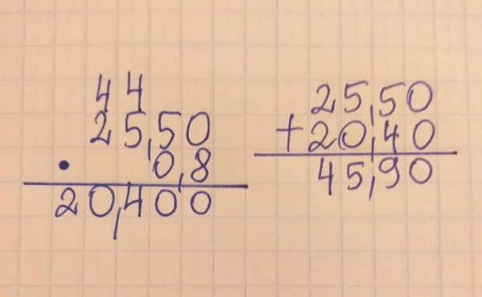
Zad. 2 str. 171
Ile kosztował prezent?
pieniądze przeznaczone przez Krzysia – 25,50 zł
pieniądze przeznaczone przez Małgosię – 0,8 tej kwoty
0,8 ⦁ 25,50 zł = 20,40 zł
25,50 + 20,40 = 45,90 zł
Odp. Prezent kosztował 45,90 złotych.

Zad. 1 str. 170
Zakup którego opakowania proszku do prania jest bardziej opłacalny?
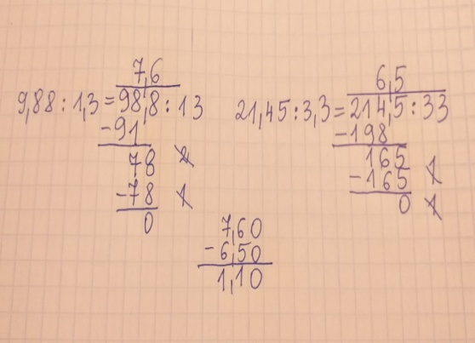
Ile zaoszczędzi klient na zakupie 1 kg proszku?
1,3 kg proszku kosztuje 9,88 zł – MAŁE opakowanie
Liczymy ile kosztuje 1 kg.
9,88 : 1,3 = 7,60 zł – cena za 1 kg
3,3 kg proszku kosztuje 21,45 zł – DUŻE opakowanie
Liczymy ile kosztuje 1 kg.
21,45 : 3,3 = 6,50 zł – cena za 1 kg
7,60 > 6,50
7,60 – 6,50 = 1,10 zł
Odp. Bardziej opłacalny jest zakup dużego opakowania. Klient zaoszczędzi 1 zł 10 gr.

Do wykonania: Rozwiąż zadania 3 i 4 strona 171

27.03.2020 r. – PIĄTEK
TEMAT: Działania na ułamkach – zadania tekstowe.

Obejrzyj film:
https://www.youtube.com/watch?v=_IQfZh4qtDE

Wklej lub przepisz do zeszytu załączone zadania z rozwiązaniami:
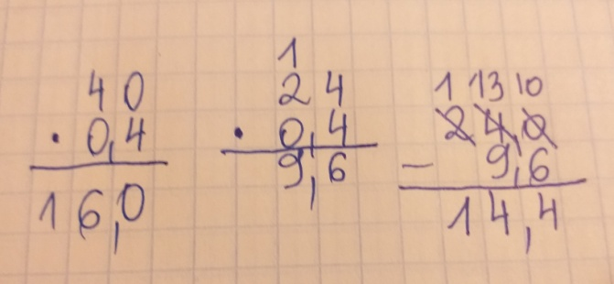
Zad. 10 str. 172
Ile mąki otrzymała III piekarnia?
40 kg – ilość mąki
I piekarnia – 0,4 całego zapasu
40 ⦁ 0,4 = 16 kg
II piekarnia – 0,4 reszty
40 kg – 16 kg = 24 kg – reszta mąki
24 ⦁ 0,4 = 9,6 kg
24 kg – 9,6 kg = 14,4 kg
Odp. III piekarnia otrzymała 14,4 kg mąki.
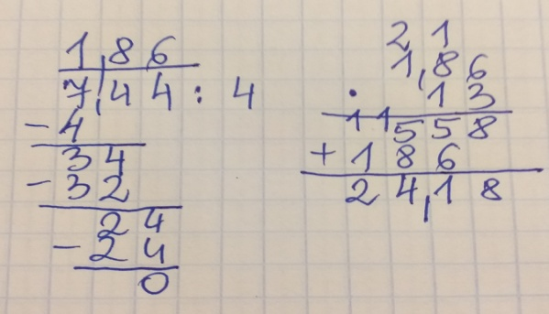
Zad. SPR. 2 str. 173
Ile kosztuje 13 batonów śniadaniowych?
4 batony śniadaniowe – 7,44 zł
cena 1 batona – 7,44 : 4 = 1,86 zł
cena 13 batonów – 1,86 zł ⦁ 13 = 24,18 zł
Odp. 13 batonów kosztowało 24,18 złotego.

Do wykonania: Rozwiąż zadania 7 i 12 strona 172.

